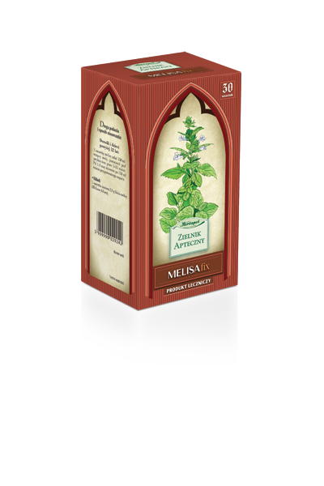
ZIEL/647/07-2016

MELISA FIX, z linii Zielnik Apteczny

Melisa Fix (Melissae folium). Skład i postać: 1 saszetka zawiera 2 g liścia melisy. Zioła do zaparzania, w saszetkach. Wskazania: Tradycyjny produkt leczniczy roślinny stosowany w łagodnych objawach napięcia nerwowego oraz w celu ułatwienia zasypiania, a także w objawowym leczeniu łagodnych dolegliwości żołądkowo-jelitowych, w tym wzdęcia i oddawanie wiatrów. Przeciwwskazania: Nadwrażliwość na substancję czynną. Podmiot odpowiedzialny: Herbapol – Lublin S.A. Dodatkowych informacji o produkcie udziela: Polpharma Biuro Handlowe Sp. z o.o., ul. Bobrowiecka 6, 00-728 Warszawa, Tel.: +48 22 364 61 00, faks: +48 22 364 61 02. www.polpharma.pl. ChPL: 2014.11.06.

Tradycyjny produkt leczniczy roślinny z określonymi wskazaniami wynikającymi wyłącznie z długotrwałego stosowania.
Przed użyciem zapoznaj się z ulotką, która zawiera wskazania, przeciwwskazania, dane dotyczące działań niepożądanych i dawkowanie oraz informacje dotyczące stosowania produktu leczniczego, bądź skonsultuj się z lekarzem lub farmaceutą, gdyż każdy lek niewłaściwie stosowany zagraża Twojemu życiu lub zdrowiu.

